DAFTAR PUSTAKA

American College of Obstetricians and Gynecologists Committee on Adolescent Health Care. (2018). Dysmenorrhea and Endometriosis in the Adolescent. Committee Opinion No. 760. American College of Obstetricians and Gynecologists.
American College of Obstetricians and Gynecologists. (2021). Dysmenorrhea and Endometriosis in the Adolescent. Committee Opinion No. 760. American College of Obstetricians and Gynecologists.
American College of Obstetricians and Gynecologists. (2022). Dysmenorrhea and Endometriosis in the Adolescent. American College of Obstetricians and Gynecologists.
American College of Obstetricians and Gynecologists. (2024). Dysmenorrhea, Endometriosis, and Chronic Pelvic Pain. American College of Obstetricians and Gynecologists.
Armour, M., Parry, K., Al-Dabbas, M., Curry, C., Holmes, K., MacMillan, F., Ferfolja, T., & Smith, C. A. (2019). The effectiveness of self-care and lifestyle interventions in primary dysmenorrhea: A systematic review and meta-analysis. BMC Complementary and Alternative Medicine, 19, 22.
Bernardi, M., Lazzeri, L., Perelli, F., Reis, F. M., & Petraglia, F. (2017).
Dysmenorrhea and related disorders. F1000Research, 6, 1645.
Benny, J. (2009). Dysmenorrhea and Lifestyle Factors Associated with Menstrual Pain.
Cunningham, F. G., Leveno, K. J., Bloom, S. L., Dashe, J. S., Hoffman, B. L., Casey, B. M., & Spong, C. Y. (2022). Williams Obstetrics (26th ed.). McGraw-Hill Education.
Coco, A. S. (1999). Primary dysmenorrhea. American Family Physician, 60(2), 489–496.
Dawood, M. Y. (2006). Primary dysmenorrhea: Advances in pathogenesis and management. Obstetrics and Gynecology, 108(2), 428–441.

74

Dinas Kesehatan Kota Batam. (2024). Profil Kesehatan Kota Batam Tahun 2024.
Batam: Dinas Kesehatan Kota Batam.
Dinas Kesehatan Provinsi Kepulauan Riau. (2024). Profil Kesehatan Provinsi Kepulauan Riau Tahun 2024. Tanjungpinang: Dinas Kesehatan Provinsi Kepulauan Riau.
Dewi, R. (2014). Fisiologi Menstruasi. Jakarta: Penerbit Kesehatan Wanita.
Harel, Z. (2006). Dysmenorrhea in adolescents and young adults: Etiology and management. Journal of Pediatric and Adolescent Gynecology, 19(6), 363–371.
Istiqomah, K. N., & Noorratri, E. D. (2024). Penerapan Abdominal Stretching Exercise untuk Mengurangi Dismenore pada Mahasiswi DIII Keperawatan Universitas ’Aisyiyah Surakarta. Jurnal Anestesi: Jurnal Ilmu Kesehatan dan Kedokteran, 2(4), 110–120.
Fernández-Martínez, E., Onieva-Zafra, M. D., & Parra-Fernández, M. L. (2018). Lifestyle and prevalence of dysmenorrhea among young women. PLoS ONE, 13(8), e0201894.
Fajrin, D. H. (2023). Kontribusi Abdominal Stretching Exercise terhadap Penurunan Dismenorea pada Remaja Putri. Jurnal Olahraga dan Kesehatan Indonesia, 4(1).
French, L. (2005). Dysmenorrhea. American Family Physician, 71(2), 285–291. Ghazanfar, A. (2023). Nutritional Impact on Menstrual Health. International
Journal of Adolescent Health,
Istiqomah, K. N., & Noorratri, E. D. (2024). Penerapan Abdominal Stretching Exercise untuk Mengurangi Dismenore pada Mahasiswi DIII Keperawatan Universitas ’Aisyiyah Surakarta. Jurnal Anestesi, 2(4), 110–120.
Jeong, E. (2023). Sleep Quality and Menstrual Pain in Adolescents. Korean Journal of Nursing.
Ju, H., Jones, M., & Mishra, G. (2014). The prevalence and risk factors of dysmenorrhea. Epidemiologic Reviews, 36(1), 104–113.
Kementerian Kesehatan Republik Indonesia. (2022). Pedoman Pelayanan

Kesehatan Reproduksi. Jakarta: Kementerian Kesehatan Republik Indonesia.
Kementerian Kesehatan Republik Indonesia. (2023). Profil Kesehatan Indonesia Tahun 2023. Jakarta: Kementerian Kesehatan Republik Indonesia.
Kementerian Kesehatan Republik Indonesia. (2024). Data Penduduk Sasaran Program Pembangunan Kesehatan Tahun 2024. Jakarta: Kementerian Kesehatan Republik Indonesia.
Kementerian Kesehatan Republik Indonesia. (2017). Manajemen Kebersihan Menstruasi Perlu Dipahami. Jakarta: Kementerian Kesehatan RI.
Kementerian Kesehatan Republik Indonesia. (2024). Pedoman Pelaksanaan Paket Pelayanan Kesehatan Reproduksi Remaja pada Krisis Kesehatan. Jakarta: Kementerian Kesehatan RI.
Larashati, N. P. D., Vitalistyawati, L. P. A., & Daryono. (2024). Pelatihan abdominal stretching dan core stability exercise untuk mengurangi nyeri dismenore. Widya Laksana, 13(2), 275–282.
Latthe, P., Latthe, M., Say, L., Gülmezoglu, A. M., & Khan, K. S. (2006). WHO systematic review of prevalence of chronic pelvic pain: A neglected reproductive health morbidity. BMC Public Health, 6, 177
Lefebvre, G., Pinsonneault, O., Antao, V., Black, A., Burnett, M., Feldman, K., Lea, R., & Robert, M. (2005). Primary dysmenorrhea consensus guideline. Journal of Obstetrics and Gynaecology Canada, 27(12), 1117–1146.
Lestari, N. M. S. D. (2013). Pengaruh dismenorea pada remaja. Seminar Nasional FMIPA UNDIKSHA.
Mandang, J. (2016). Asuhan Kebidanan Kesehatan Reproduksi. Jakarta: In Media. McCance, K. L., & Huether, S. E. (2019). Pathophysiology: The Biologic Basis for
Disease in Adults and Children (8th ed.). Elsevier.
Morrow, C., & Naumburg, E. H. (2009). Dysmenorrhea. Primary Care: Clinics in Office Practice, 36(1), 19–32.
Notoatmodjo, S. (2015). Metodologi Penelitian Kesehatan. Jakarta: Rineka Cipta. Nur Partiwi. (2023). Terapi Non-Farmakologi Dismenorea pada Remaja Putri.
Batam: Laporan Penelitian

Nurfadillah, H., Maywati, S., & Aisyah, I. S. (2021). Faktor-Faktor yang Berhubungan dengan Kejadian Dismenore Primer pada Mahasiswi Universitas Siliwangi. Jurnal Kesehatan Komunitas Indonesia, 17(1).
Ortiz, M. I. (2010). Primary dysmenorrhea among Mexican university students: Prevalence, impact and treatment. European Journal of Obstetrics & Gynecology and Reproductive Biology, 152(1), 73–77.
Osayande, A. S., & Mehulic, S. (2014). Diagnosis and initial management of dysmenorrhea. American Family Physician, 89(5), 341–346.
Pinkerton, J. V. (2020). Dysmenorrhea and Secondary Causes of Menstrual Pain.
Obstetrics and Gynecology Clinics of North America.
Prawirohardjo, S. (Ed.). (2016). Ilmu Kebidanan (Edisi ke-4). Jakarta: PT Bina Pustaka Sarwono Prawirohardjo.
Proverawati, A., & Misaroh, S. (2009). Menarche: Menstruasi Pertama Penuh Makna. Yogyakarta: Nuha Medika.
Pudiastuti, R. D. (2014). Kesehatan Reproduksi. Yogyakarta: Nuha Medika. Permaini, T., & Fauziah, S. N. (2024). The Effectiveness of Abdominal Stretching
Exercises Using the Cat Stretch Exercise Technique Toward Menstrual Pain Among Young Women in Indonesia. Jurnal Keperawatan Komprehensif (Comprehensive Nursing Journal), 10(3)
Proctor, M., & Farquhar, C. (2006). Diagnosis and management of dysmenorrhea.
BMJ, 332(7550), 1134–1138.
Rafique, N., & AlSheikh, M. H. (2018). Prevalence of Primary Dysmenorrhea and Its Relationship with Body Mass Index and Lifestyle among Young Females. Journal of Multidisciplinary Healthcare, 11, 583–590.
Rejeki, S., Pratama, F. Y., Ernawati, E., Yanto, A., Soesanto, E., & Pranata, S. (2021). Abdominal Stretching as a Therapy for Dysmenorrhea. Open Access Macedonian Journal of Medical Sciences, 9(G), 180–183. https://doi.org/10.3889/oamjms.2021.6711.

Rahayu, S., & Sari, D. (2023). Hubungan lama menstruasi dengan kejadian dismenorea primer pada remaja putri. Jurnal Kesehatan Reproduksi Indonesia, 14(2), 95–102.
Sugiyono. (2023). Metode Penelitian Kuantitatif, Kualitatif, dan R&D. Bandung: Alfabeta.
Sujarweni, V. W. (2014). Metodologi Penelitian Keperawatan. Yogyakarta: Pustaka Baru Press.
Syafrudin, dkk. (2018). Pelayanan Kesehatan Reproduksi Remaja. Jakarta: Trans Info Media.
Situmorang, H., Sutanto, R. L., Tjoa, K., Rivaldo, R., & Adrian, M. (2024). Prevalence and Risk Factors of Primary Dysmenorrhoea among Medical Students: A Cross-Sectional Survey in Indonesia.
Smith, R. P. (2018). Netter’s Obstetrics and Gynecology (3rd ed.). Elsevier. Thermacare. (2016). Abdominal Stretching Exercise for Menstrual Pain.
Tsai, I.-C., dkk. (2024). Comparative Effectiveness of Different Exercises for Reducing Pain Intensity in Primary Dysmenorrhea: A Systematic Review and Network Meta-analysis.
Tiana, H. (2022). Hubungan dismenorea terhadap aktivitas belajar mahasiswi di Prodi DIII Kebidanan STIK Immanuel Bandung. Jurnal Sehat Masada, 16(1), 79–84.
Upganlawar, D. S., Patil, S., & Dhage, P. P. (2023). Efficacy of Connective Tissue Therapy and Abdominal Stretching Exercises in Individuals With Primary Dysmenorrhea: A Review.
Upganlawar, D. S., Patil, S., & Dhage, P. P. (2023). Efficacy of Connective Tissue Therapy and Abdominal Stretching Exercises in Individuals With Primary Dysmenorrhea: A Review. Cureus.
Unsal, A., Ayranci, U., Tozun, M., Arslan, G., & Calik, E. (2010). Prevalence of Dysmenorrhea and Its Effect on Quality of Life among a Group of Female University Students. Upsala Journal of Medical Sciences, 115(2), 138–145.

Woo, P., & McEneaney, M. (2015). Exercise and Primary Dysmenorrhea: A Systematic Review. BJOG: An International Journal of Obstetrics & Gynaecology, 122(4), 509–515
World Health Organization. (2022). Sexual and Reproductive Health. Geneva: World Health Organization.
World Health Organization. (2023). Sexual and Reproductive Health. Geneva: World Health Organization.
World Health Organization. (2025). Endometriosis.
World Health Organization. (2025). Sexual and Reproductive Health. Geneva: World Health Organization.
World Health Organization. (2026). Menstrual health
Wong, D. L., & Baker, C. M. (1988). Wong-Baker FACES Pain Rating Scale.
Wong-Baker FACES Foundation.
Wiknjosastro, H. (Ed.). (2005). Ilmu Kandungan (Edisi ke-2). Jakarta: Yayasan Bina Pustaka Sarwono Prawirohardjo.
Wylie, L. (2011). Essential Anatomy and Physiology in Maternity Care (3rd ed.).
Churchill Livingstone Elsevier.
Zannoni, L., Giorgi, M., Spagnolo, E., Montanari, G., Villa, G., Seracchioli, R., & Mabrouk, M. (2014). Dysmenorrhea, Endometriosis and Chronic Pelvic Pain. Minerva Ginecologica, 66(6), 529–541.
Zahradnik, H. P., Hanjalic-Beck, A., & Groth, K. (2010). Nonsteroidal anti-inflammatory drugs and hormonal contraceptives for pain relief from dysmenorrhea: A review. Contraception, 81(3), 185–196.

DOKUMENTASI
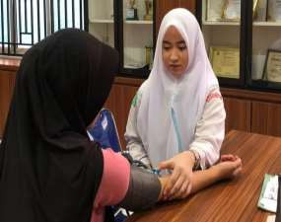
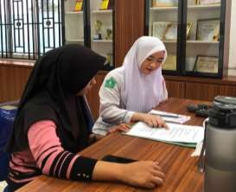
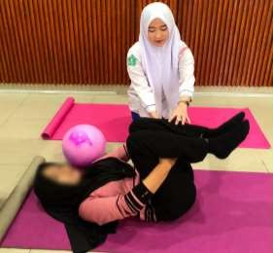
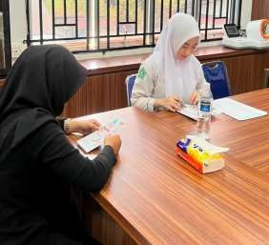



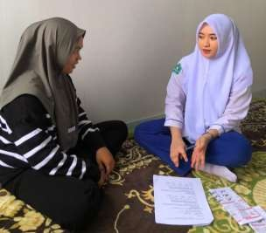
81

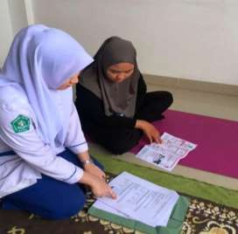
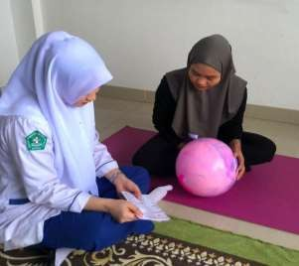
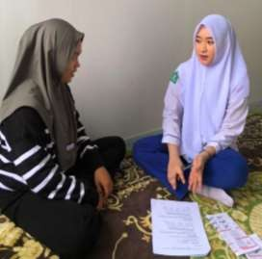

LAMPIRAN
Lampiran 1. Format Asuhan Kebidanan


NAMA MAHASISWA : Naswa Syahrina NIM : 526080623008
TANGGAL PENGKAJIAN : 24 juli
JENIS KEGIATAN :  Observasi Partisipasi Mandiri Biodata Pasien
Nama : Nn.N
Umur : 21 Tahun
Agama :Islam
Suku/Bangsa :Indonesia
Pendidikan : SMA
Pekerjaan : Mahasiswa
Alamat : Kav.Melati jalan pasir putih
- DATA SUBJEKTIF
  - Kunjugan saat ini
[ ] Kunjungan pertama [ ] Kunjungan ulang
Keluhan utama : Nn. N mengatakan haid hari ke-2
    - Nn. mengatakan nyeri haid sudah tidak dirasakan lagi.
    - Nn. N Mengatakan nyeri setiap bulan pada perut bagian bawah sampai punggung hingga menjalar ke pinggang dan paha,tidak bisa melakukan aktivitas seperti biasa,tidak berkonsentrasi dalam belajar.
    - Nn. N Mengatakan tidak nafsu makan.
    - Nn. N Mengatakan haid teratur lamanya haid kurang lebih 7 hari.

  - Riwayat Menstruasi Menarche umur : 13 tahun Siklus : 28 hari
Lama :7 hari

Warna : Merah
Banyaknya : 3x ganti
Keluhan : - Riwayat Perkawinan Perkawinan ke : -
Umur saat menikah :- tahun
Lama : -tahun
Jumlah anak : -

  - Riwayat kesehatan
- Penyakit sistemik yang pernah/ sedang diderita keluarga
  - Nn. N mengatakan tidak ada penyakit yang dialami
- Penyakit yang pernah / sedang diderita keluarga
  - Nn. N mengatakan tidak ada penyakit yang dialami
- Riwayat penyakit ginekologi
-Tidak ada
  - Riwayat Kehamilan, persalinan dan nifas yang lalu
-Tidak ada
  - Riwayat kontrasepsi yang digunakan
-Tidak ada

  - Pola Pemenuhan Kebutuhan Sehari- hari
a. Pola nutrisi | Makan | Minum
Frekuensi | :3x sehari | :7 Gelas
Macam | :Nasi, sayuran, lauk | :Air putih
Keluhan | :- | :-
b. Pola eliminasi | BAB | BAK
Frekuensi | :1 kali | :4-5 kali
Warna | :kuning | :Kuning jernih
Bau | :Khas | :Khas
Konsistensi | :Lunak | :cair
Keluhan | :- | :-

- Keluhan Aktifitas
Kegiatan sehari – hari : kuliah, belajar, Ibadah, mengerjakan pekerjaan rumah.

Istirahat / tidur :7-8 jam
Pola seksual :Tidak ada
Keluhan : Tidak ada

- Personal hygiene
Kebiasaan mandi : 3 x sehari
Kebiasaan membersihkan alat kelamin: Setiap selesai BAB/BAK
Kebiasaan mengganti pakaian dalam : Nn. N Mengatakan mengganti pakaian setiap kali habis mandi dan terasa lembab
Keadaan Psiko Sosial Spritual
- pengetahuan ibu tentang gangguan / penyakit yang diderita saat ini :
Nn. Mengetahui tentang disminorea primer
- Pengetahuan ibu tentang kesehatan reproduksinya : Nn. Mengetahui tentang disminorea primer
- Dukungan suami / keluarga : Keluarga mendukung

- DATA OBJEKTIF
  - Pemeriksaan fisik
- Keadaan umum: Baik
- kesadaran :Cosposmentis
- Tanda Vital
Tekanan darah : 110/90 mmHg Nadi : 80 x/menit Pernafasan :22 x/menit
Suhu : 36,5 ºC
- TB :160 Cm BB : 49 Kg
- Kepala dan Leher
Mata : Tidak pucat,tidak oedema
Mulut : Konjungtiva berwarna merah muda, sklera tidak ikterik Leher : Tidak ada pembengkakan kelenjer thyroid dan
kelenjer getah bening.
Payudara : Tidak dilakukan pemeriksaan
Abdomen : Terdapat nyeri tekan Edema : Tidak ada
Varices : Tidak ada

Tanda chandwich : Tidak dilakukan Bekas luka : Tidak dilakukan Kelenjar bartholin : Tidak ada Pengeluaran :Darah
Anus : Tidak dilakukan pemeriksaan

  - Pemeriksaan Dalam / Ginekologi : Tidak dilakukan pemeriksaan

  - Pemeriksaan Penunjang : Tidak dilakukan pemeriksaan

- ANALISIS
Diagnosa kebidanan : Nn. N usia 21 tahun dengan Dismenorea Primer Hari Ke-2 dengan skala nyeri 4-6.
- PENATALAKSAAN
Tanggal : 24 Juli 2026
Waktu : 13.00

  - Melakukan pendekatan kepada Nn. N dan keluarga dengan membina hubungan saling percaya serta menjelaskan tujuan asuhan yang akan diberikan.
-Nn. N dan keluarga menerima dengan baik, bersikap kooperatif, serta bersedia mengikuti asuhan kebidanan.
  - Memberitahu hasil pemeriksaan bahwa tekanan darah: 110 / 90 mmHg, denyut nadi: 80x/menit suhu tubuh: 36,5 derajat Celsius, frekuensi pernapasan: 20 kali per menit, serta skala nyeri dismenore: 4-6 akibat kram atau rasa sakit di area perut bagian bawah, nyeri juga menjalar hingga pinggang dan paha, disertai rasa mual dan berkurangnya nafsu makan yang disebabkan oleh rasa sakit yang sangat hebat sehingga menimbulkan mual serta hilangnya selera makan pada kondisi ini, selanjutnya, beberapa aktivitas terganggu dan kesulitan dalam berkonsentrasi saat belajar karena nyeri yang dirasakan.

    - Nn. N mengetahui dan mengerti tentang hasil pemeriksaan
  - Melakukan informed consent dengan Nn. N yang bertujuan untuk meminta persetujuan Nn. N menjadi pasien dan tidak minum obat anti pereda nyeri selama penelitian berlangsung.
    - Nn. N bersedia menjadi pasien dan tidak minum obat anti pereda nyeri
  - Menjelaskan KIE tentang dismenorea primer yaitu rasa sakit saat menstruasi yang tidak disebabkan oleh masalah medis. Dismenore primer terkait dengan kontraksi rahim dan produksi prostaglandin. Ia ditandai dengan kram menyakitkan di area perut bawah yang bisa menjalar ke punggung bawah dan kaki. Rasa sakit ini memiliki pola yang jelas dan berulang, dimulai sedikit sebelum atau pada awal menstruasi dan mencapai intensitas maksimal. Selain rasa sakit, gejala lainnya yang mungkin muncul termasuk diare, kelelahan, sakit kepala, mual, muntah, dan perubahan emosi yang dirasakan oleh penderita. Dan memberikan informasi mengenai cara mengatasi dismenorea secara farmakologis, yaitu dengan mengonsumsi obat antiinflamasi nonsteroid seperti ibuprofen, asam mefenamat, dan naproksen sesuai anjuran tenaga kesehatan. Selain itu, menjelaskan penatalaksanaan nonfarmakologis, yaitu menerapkan pola hidup sehat dengan menghindari stres, mengurangi konsumsi makanan dan minuman yang mengandung kafein, menghindari makanan tinggi garam, mencukupi waktu istirahat, melakukan abdominal stretching exercise, menggunakan kompres hangat, dan mandi air hangat.
-Nn. N mengerti dan bisa mengulanginya kembali serta memahami cara penatalaksanaan dismenorea secara farmakologis dan nonfarmakologis serta bersedia menerapkan anjuran yang diberikan
  - Menganjurkan pasien pola hidup sehat dengan menghindari minum minuman yang mengandung kafein seperti kopi dan minuman bersoda karna dapat mengakibatkan penyempitan pada pembulu

darah darah yang membuat nyeri semakin parah dan makanan yang tinggi garam seperti mie instan, gorengan, makanan cepat saji lainnya karena tendapat lemak trans yang dapat meningkatkan tingkat estrogen dalam tubuh membuat rahim berkontraksi tidak seimbang sehingga menyebabkan rasa nyeri.
    - Nn. N bersedia untuk menjaga pola hidup sehat dengan mengurangi konsumsi makanan yang mengandung kafein, minunan bersoda, dan makanan tinggi garam.
  - Mengajarkan gerakan-gerakan abdominal stretching exercise, dimana abdominal stretching exercise merupakan latihan peregangan otot perut. Abdominal stretching exercise salah satu teknik relaksasi yang bertujuan untuk mengurangi rasa nyeri, dan gerakannya seperti cat stretch (posisi tangan dan lutut dilantai, tangan dibawah bahu, lutut dibawah pinggul, kaki relaks, dan mata menatap lantai), lower trunk rotation (posisi tubuh berbaring terlentang, lutut ditekuk, kaki dilantai dan kedua tangan dibentangkan keluar menjauhi tubuh), dan curl up (posisi badan dalam keadaan berbaring terlentang, lutut ditekuk, kaki dilantai, dan kedua tangan dibawah kepala). Dapat dilakukan 2 x sehari Gerakan abdominal stretching exercise seperti cat stretch, lower trunk rotation, dan curl up sudah dilakukan secara bersama-sama.
-Nn N bersedia melakukan dan bersedia mengulangi kembali
  - Melakukan kolaborasi dengan bidan puskesmas dan ahli gizi dalam pelaksanaan asuhan sesuai kebutuhan Nn. N.
-Nn. N Kolaborasi telah dilakukan dengan bidan puskesmas dan ahli gizi untuk mendukung pelaksanaan asuhan kebidanan.
  - Menganjurkan responden mengulang gerakan abdominal stretching exercise secara mandiri di rumah sesuai anjuran.
-Nn.N bersedia melakukan abdominal stretching exercise secara rutin dan mandiri di rumah.

  - Memberitahu pasien bahwa akan dilakukan kunjungan ulang pada tanggal 25 Juli 2026
-Nn. N bersedia dilakukan kunjungan ulang.

Batam, 24 Juli 2026 Mahasiswa

(Naswa Syahrina)
Pembimbing Akademik CI/Pembimbing Lahan

( ........................................) ( )

Lampiran 2. Surat izin Pengambilan Data Awal
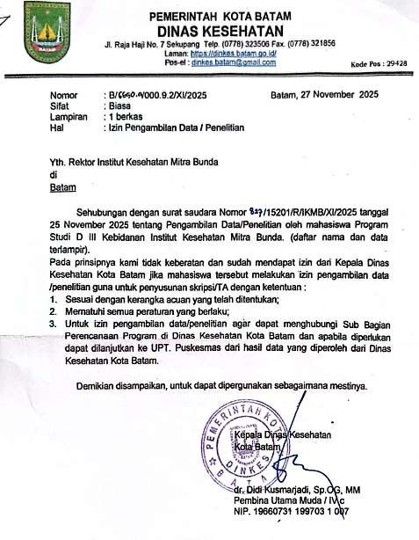

Lampiran 3. Surat Balasan
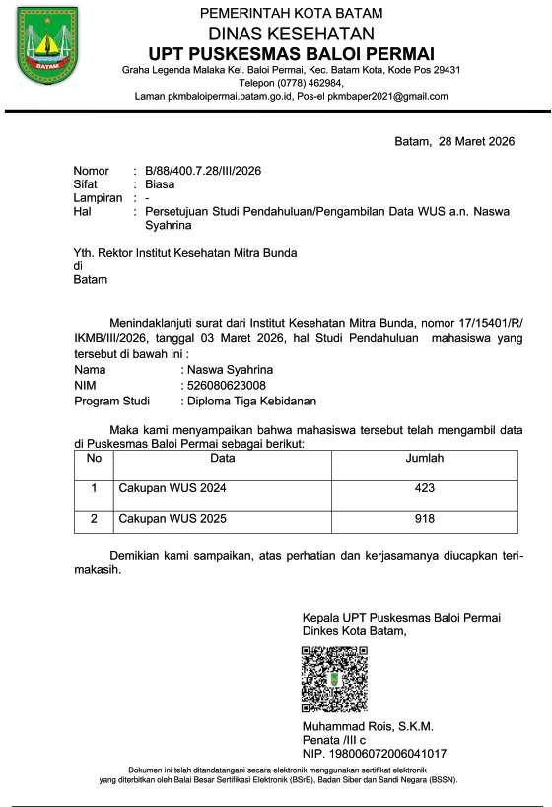

Lampiran 4. Surat Balasan

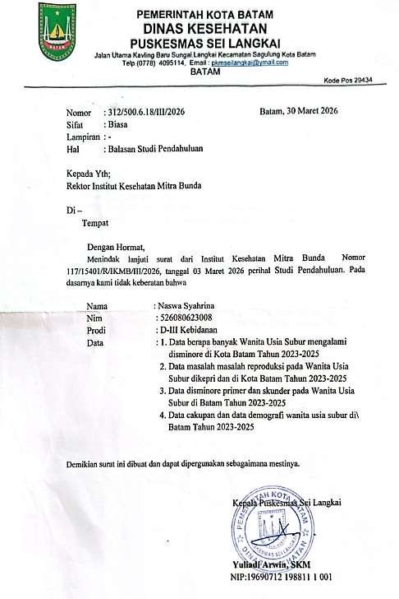

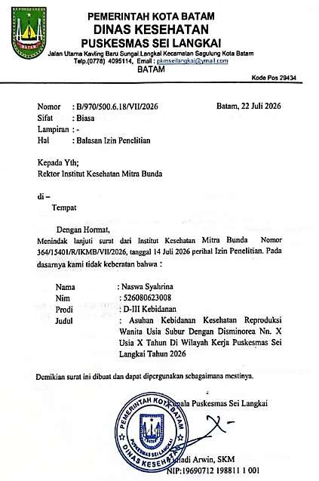
Lampiran 5. Surat Balasan Izin Penelitian

Lampiran 6. Lembar Bimbingan dan Konsultasi
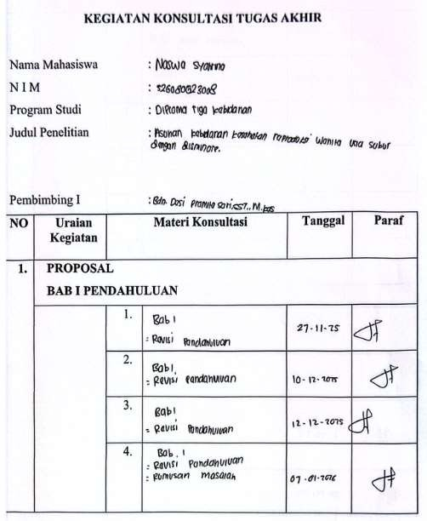

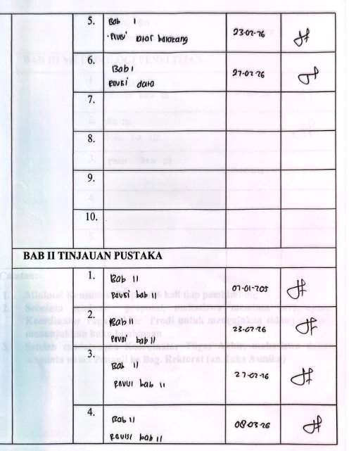

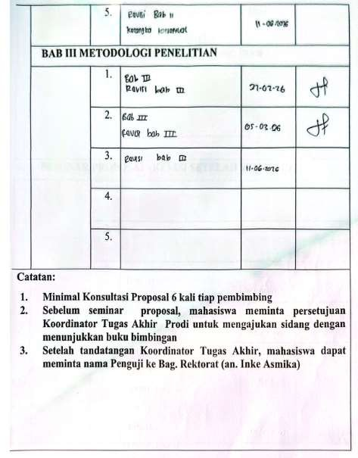

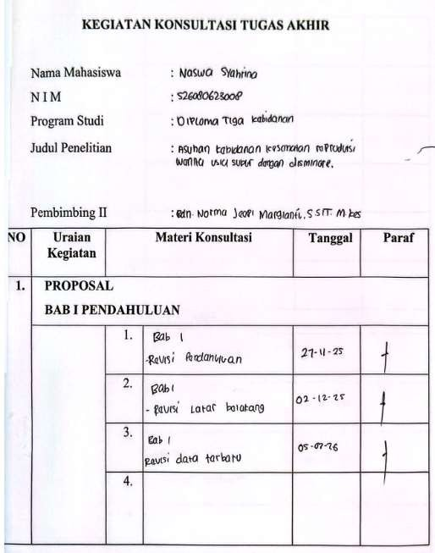

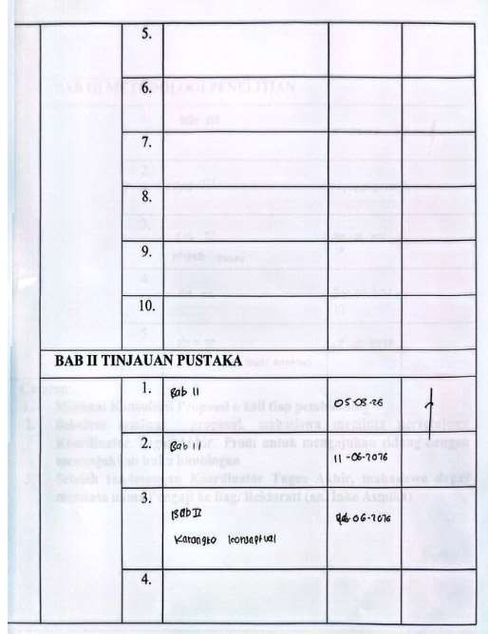

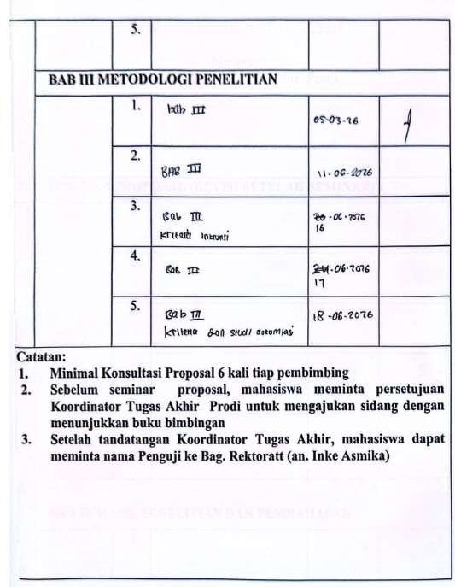

Lampiran 7. Studi pendahuluan
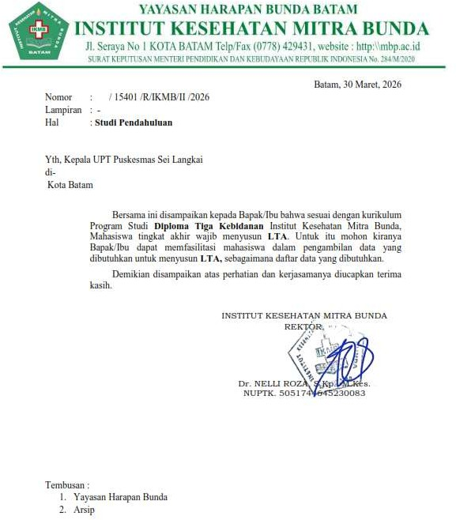

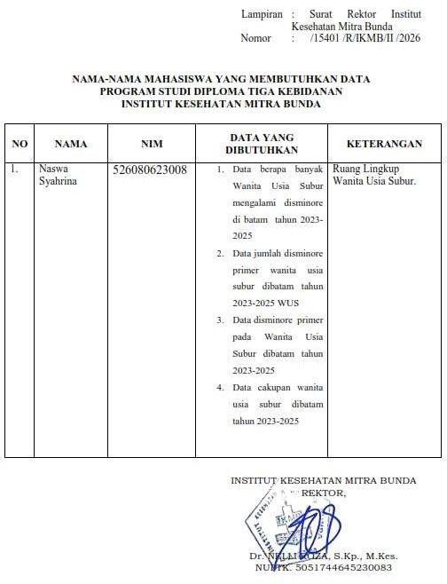

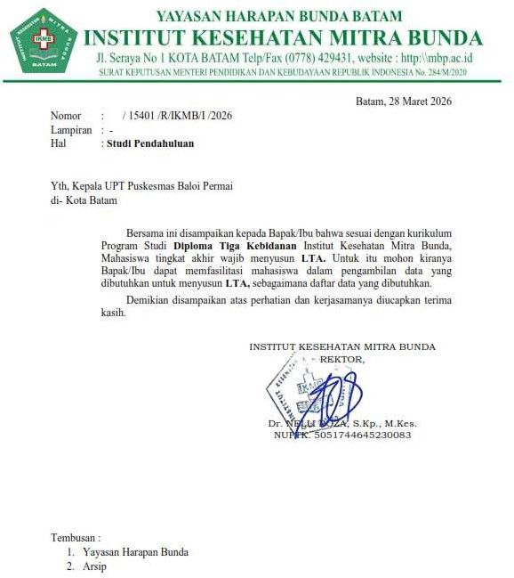

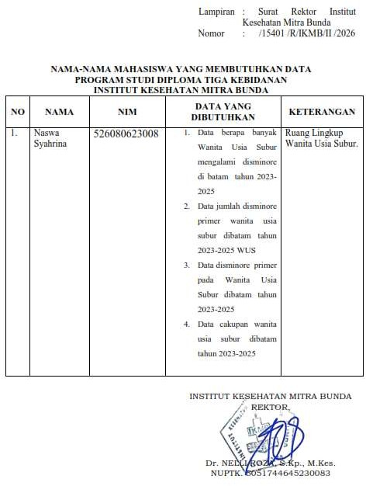

Lampiran 8. Data

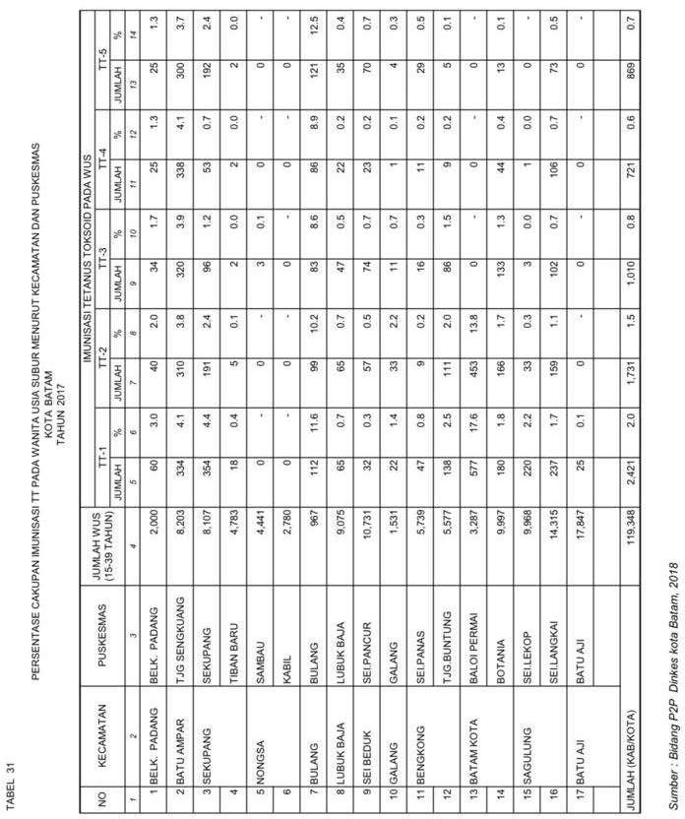

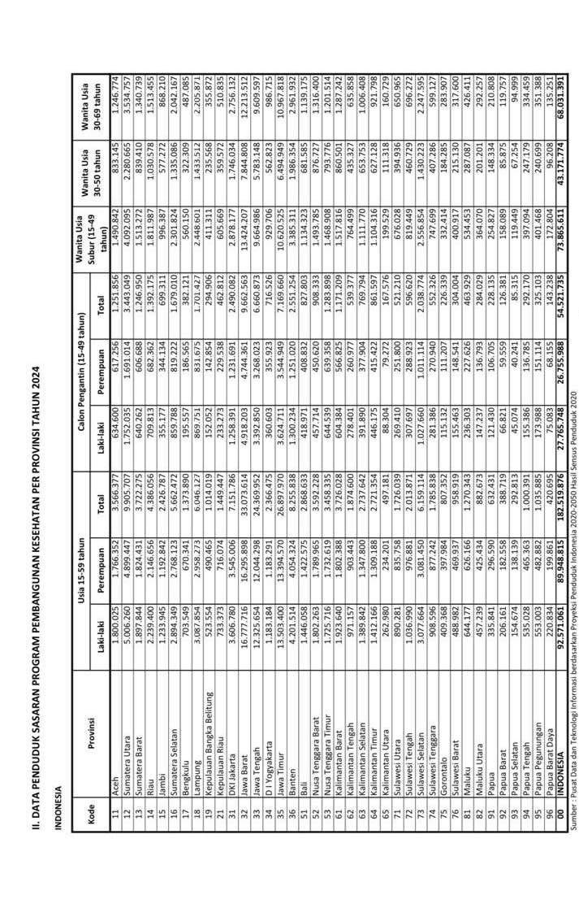

Lampiran 9. Surat Izin Penelitian
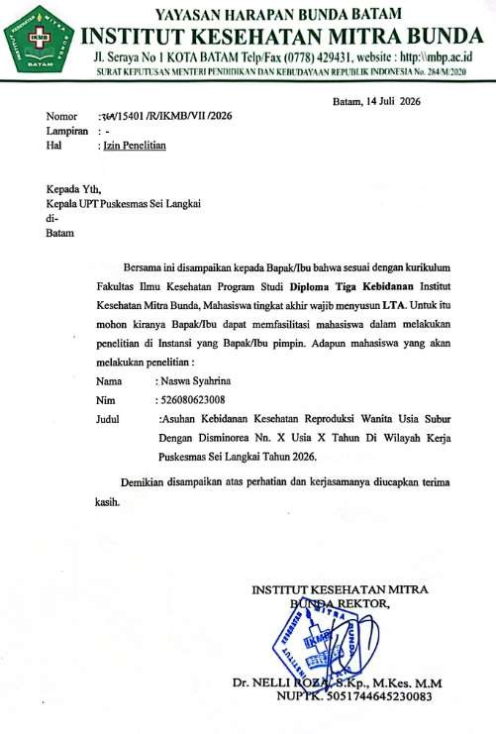

Lampiran 10. Informed Consent
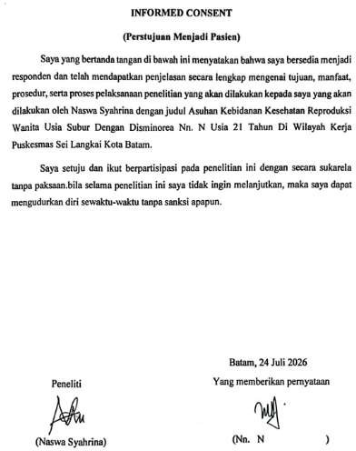

Lampiran 11. Surat Permohonan Etik
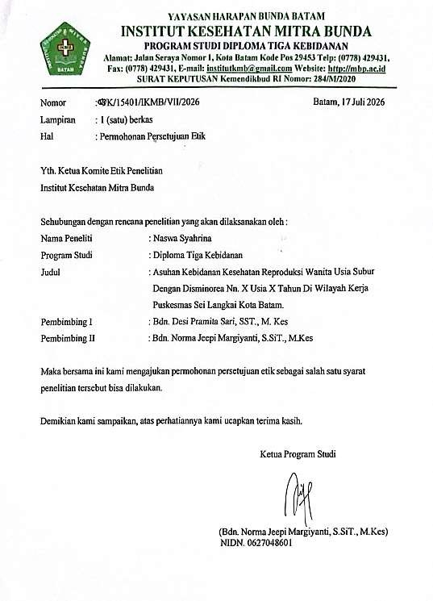

Lampiran 12. Surat Balasan Etik
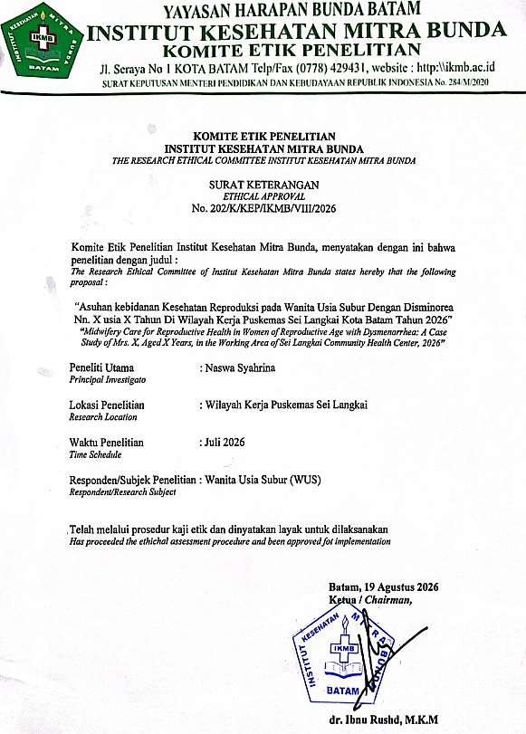

Lampiran 13. Lembar Observasi Pemeriksaan Nyeri Dismenore Menggunakan Skala Nyeri Sederhana
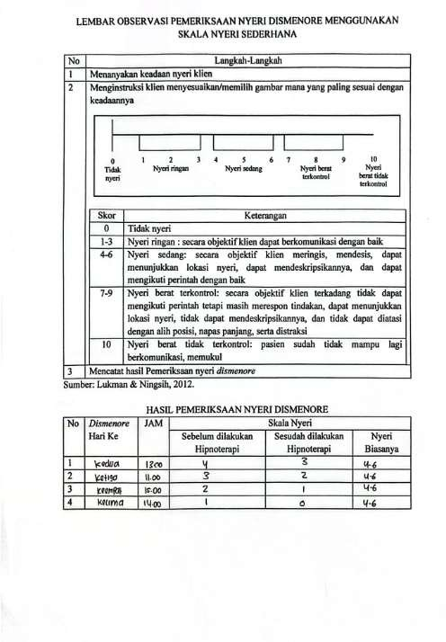

Lampiran 14. Kuesioner Skala Pengukuran Intensitas Nyeri Pada Intervensu Latihan Abdominal Stretching
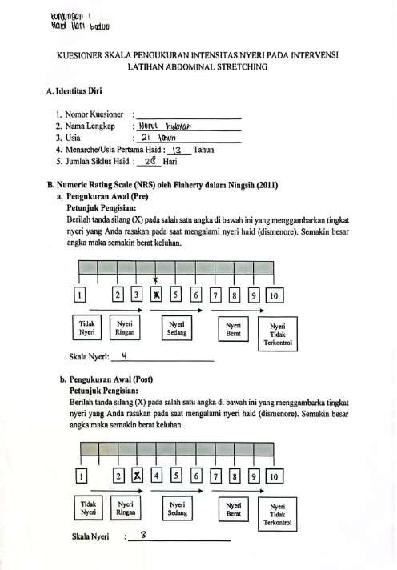

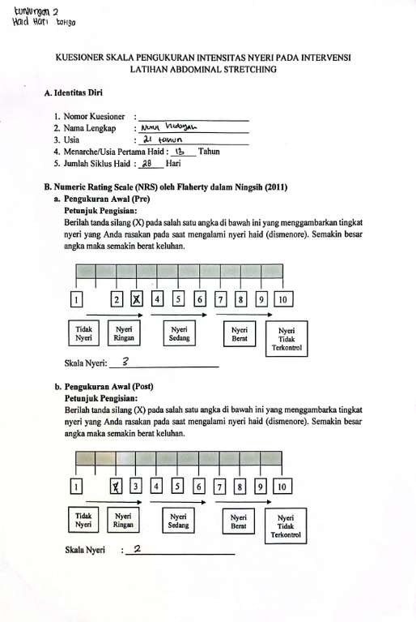

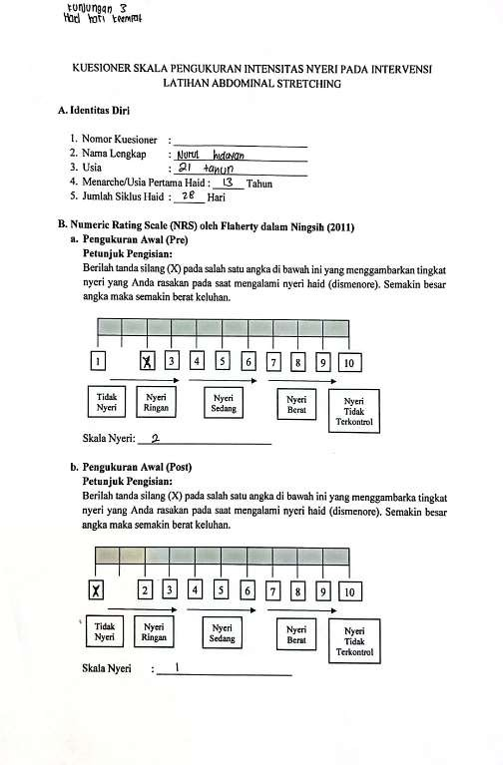

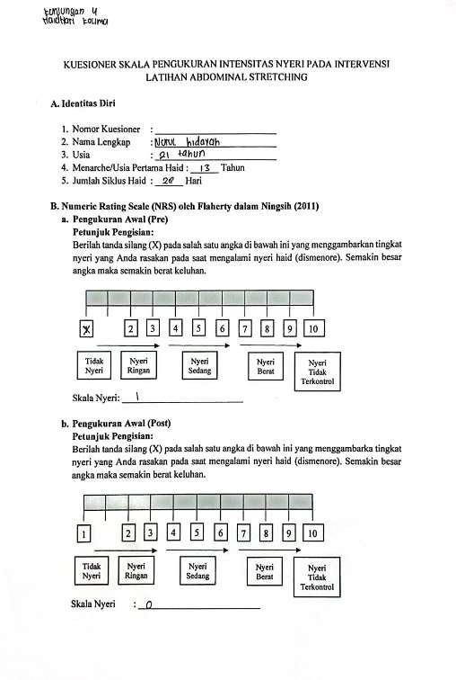

Lampiran 15. Leaflet

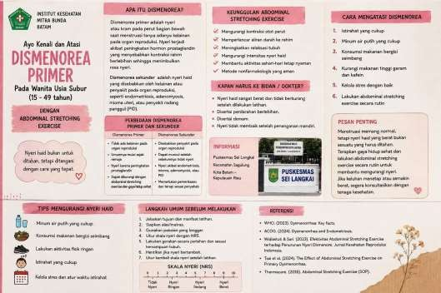

Lampiran 16. Kegiatan Konsultasi KTI


KEGIATAN KONSULTASI KTI

Nama Mahasiswa : Naswa Syahrina NIM 526080623008
Program Studi : Diploma III Kebidanan
Judul KTIP : Asuhan Kebidanan Kesehatan Reproduksi Wanita Usia Subur Dengan Dismenorea Primer Pada Nn. N Usia 21 Tahun Di Wilayah Kerja Puskesmas Sei Langkai Kota Batam Tahun 2026
Pembimbing 1 : Bdn. Desi Pramita Sari, SST., M. Kes

No | Uraian Materi | Materi Konsultasi |  | Tanggal | Paraf
1 | BAB 1 PENDAHULUAN
 |  | 1 | Revisi latar belakang | 27-11-2025
 |  | 2 | Revisi latar belakang | 10-11-2025
 |  | 3 | Revisi latar belakang | 12-12-2025
 |  | 4 | Revisi latar belakang dan  kerangka konseptual | 07-01-2025
 |  | 5 | Revisi latar belakang | 23-02-2026
 |  | 6 | Revisi latar belakang | 27-02-2026
2 | BAB II TINJAUAN LITERATUR
 |  | 1 | Revisi bab 2 | 07-02-2026
 |  | 2 | Revisi bab 2 | 23-02-2026
 |  | 3 | Revisi bab 2 dan kerangka  konseptual | 27-02-2026
 |  | 4 | Revisi bab 2 | 08-03-2026
3 | BAB III GAMBARAN KASUS
 |  | 1 | Revisi bab 3 | 27-02-2026
 |  | 2 | Revisi bab 3 | 05-03-2026
 |  | 3 | Revisi bab 3 | 11-06-2026

 |  | 4 | ACC Proposal | 11-06-2026
4 | BAB IV PEMBAHASAN
 |  | 1 | Revisi bab 4 | 13-07-2026
 |  | 2 | Revisi bab 4 | 24-07-2026
 |  | 3 | Revisi bab 4 | 26-07-2026
 |  | 4 | Revisi bab 4 | 27-07-2026
5 | BAB V KESIMPULAN DAN SARAN
 |  | 1 | Revisi bab 5 | 28-07-2026
 |  | 2 | ACC Karya Tulis Ilmiah | 29-07-2026

KEGIATAN KONSULTASI KTI
Nama Mahasiswa : Naswa Syahrina NIM 526080623008
Program Studi : Diploma III Kebidanan
Judul KTIP : Asuhan Kebidanan Kesehatan Reproduksi Wanita Usia Subur Dengan Dismenorea Primer Pada Nn. N Usia 21 Tahun Di Wilayah Kerja Puskesmas Sei Langkai Kota Batam Tahun 2026
Pembimbing II : Dr. Bdn.Norma Jeepi Margiyanti,.S.SiT.M.Kes

No | Uraian Materi | Materi Konsultasi |  | Tanggal | Paraf
1 | BAB 1 PENDAHULUAN
 |  | 1 | Revisi latar belakang | 24-11-2025
 |  | 2 | Revisi latar belakang | 02-12-2025
 |  | 3 | Revisi latar belakang | 05-02-2026
2 | BAB II TINJAUAN LITERATUR
 |  | 1 | Revisi bab 2 | 03-03-2026
 |  | 2 | Revisi bab 2 | 11-06-2026
 |  | 3 | Revisi bab 2 dan kerangka  konseptual | 16-06-2026
3 | BAB III GAMBARAN KASUS
 |  | 1 | Revisi bab 3 | 05-03-2026
 |  | 2 | Revisi bab 3 | 11-06-2026
 |  | 3 | Revisi bab 3 | 17-06-2026
 |  | 4 | ACC Proposal | 18-06-2026
4 | BAB IV PEMBAHASAN
 |  | 1 | Revisi bab 4 | 13-07-2026
 |  | 2 | Revisi bab 4 | 24-07-2026
 |  | 3 | Revisi bab 4 | 26-07-2026
 |  | 4 | Revisi bab 4 | 27-07-2026
5 | BAB V KESIMPULAN DAN SARAN
 |  | 1 | Revisi bab 5 | 28-07-2026
 |  | 2 | ACC Karya Tulis Ilmiah | 29-07-2026

